Бекітемін:
Оқу ісі жөніндегі орынбасары: ____________________

Бөлім: | Айнымалы ток
Педагогтың аты-жөні:
Күні: | «_» ________ 20_ ж.
Сынып: 11 | Қатысушылар саны: | Қатыспағандар саны:
Сабақтың тақырыбы: | Активті және реактивті кедергілерден тұратын айнымалы токтың тізбектелген электр тізбегі үшін Ом заңы
Оқу бағдарламасына сәйкес оқыту мақсаттары: | 11.4.3.6 - R, L, C -дан тұратын айнымалы токтың тізбектелген электр тізбегін есептеу
Сабақтың мақсаты (SMART): | - тізбектей RLC тізбегінің толық кедергісін Z = √(R² + (X_L − X_C)²) арқылы есептейді  - айнымалы ток үшін Ом заңын (I = U/Z) қолданады  - векторлық диаграмма арқылы фаза ығысуын анықтайды (tg φ = (X_L − X_C)/R)  - әр элементтегі кернеулерді есептеп, олардың қосындысының ерекшелігін талдайды
Құндылықтарға баулу: | «Адал азамат» бағдарламасы бойынша: Тәуелсіздік және отаншылдық.  «Отан – оттан да ыстық» (халық мақалы).  Құндылық топтық жұмыстағы жауапкершілік пен өзара құрмет арқылы жүзеге асады.
Сабақтың барысы:
Сабақтың кезеңі / уақыты | Педагогтың әрекеті | Оқушының әрекеті | Бағалау (дескрипторлар) | Ресурстар
Сабақтың басы  6 минут  Ұйымдастыру, қызығушылықты ояту, мақсат қою | Ұйымдастыру кезеңі. Сәлемдесу, түгендеу, бағалау парағын тарату.  Білімді өзектендіру: «Сұрақтар себеті». Себеттен «Айнымалы ток тізбегінде активті және реактивті кедергі. Практикалық жұмыс №3 «Сандық және сапалық есептер шығару»» тақырыбына арналған сұрақ жазылған қағазды алып, жауап береді.  Құндылыққа баулу: «Отан – оттан да ыстық» (халық мақалы).  Проблемалық жағдаят: R, L, C тізбектей жалғанған тізбекте U_R + U_L + U_C жалпы кернеуден үлкен болуы мүмкін бе?  Оқушылардың болжамдары тыңдалып, сабақтың тақырыбы мен мақсаты бірге анықталады. | Кездейсоқ сұраққа жауап береді.  Болжам айтып, тақырып пен мақсатты анықтауға қатысады. | Қалыптастырушы бағалау: ауызша кері байланыс, «Бас бармақ» әдісі. | Презентация  Бағалау парағы
Сабақтың ортасы  12 минут  Жаңа білімді меңгеру | Жаңа білімді меңгеру: Демонстрациялық тәжірибе + «Болжа – бақыла – түсіндір». Мұғалім тәжірибені бастамас бұрын оқушылардан нәтижені болжауды сұрайды, тәжірибені көрсетеді, кейін нәтижені бірге түсіндіреді.  - Толық кедергі: Z = √(R² + (X_L − X_C)²).  - Ом заңы: I = U/Z.  - tg φ = (X_L − X_C)/R.  - Кернеулер векторлық қосылады: U = √(U_R² + (U_L − U_C)²).  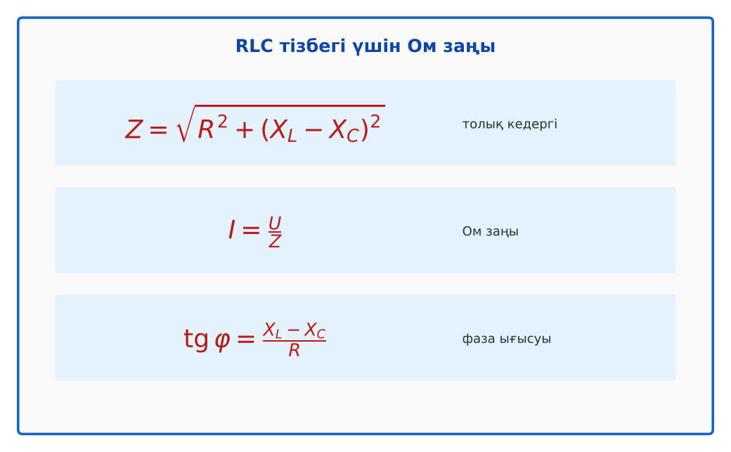  Сурет. Айнымалы ток тізбегі үшін Ом заңы | Нәтижені болжайды, бақылайды, болжаммен салыстырып түсіндіреді. | Дескриптор:  - тізбектей RLC тізбегінің толық кедергісін Z = √(R² + (X_L − X_C)²) арқылы есептейді;  - топта/жұпта белсенді жұмыс істейді.  2 балл | Физика 11-сынып оқулығы  Презентация  PhET: https://phet.colorado.edu/en/simulations/circuit-construction-kit-ac
Сабақтың ортасы  7 минут  Бекіту, жаттығу | «Жүргізуші – штурман» (жұптық жұмыс). Жұптың бірі есепті шығарады («жүргізуші»), екіншісі әр қадамын тексеріп, түзетеді («штурман»); келесі есепте рөлдер ауысады.  Үлгі: R = 30, X_L = 80, X_C = 40 Ом: Z = 50 Ом; U = 100 В → I = 2 А; φ ≈ 53°. | Тапсырманы орындап, шешімін талқылайды. | Дескриптор:  - тапсырманың шешімін қадамдап, дұрыс рәсімдейді.  1 балл | Жұмыс дәптері  Тапсырма карточкасы
Сергіту сәті  2 минут | «Векторлар». Мұғалім бағыт айтады (жоғары, оңға, солға, төмен), оқушылар қолымен вектор бағытын көрсетеді. | Қимыл арқылы орындайды. | – | –
Сабақтың ортасы  11 минут  Деңгейлік тапсырмалар (жеке жұмыс) | Саралау «Таңдау» арқылы: оқушылар деңгейін өздері таңдайды; А деңгейін орындаған оқушы В деңгейіне өтеді.  А деңгейі (білу, түсіну) – жасыл карта.  R = 40 Ом, X_L = 50 Ом, X_C = 20 Ом. Z?  В деңгейі (қолдану) – сары карта.  Осы тізбек 100 В-қа қосылған. I, U_R, U_L, U_C және φ?  С деңгейі (талдау, жинақтау) – қызыл карта.  U_R + U_L + U_C > U екенін көрсетіп, неліктен бұл энергияның сақталу заңын бұзбайтынын түсіндір.  ЕББҚ оқушыларына: белсенді рөл беру (уақыт сақшысы, материал таратушы); жұп-тьютор (күшті оқушымен бірге жұмыс). | Деңгейін таңдап, тапсырманы жеке орындайды.  Жауап кілтімен өзін-өзі тексереді. | Дескриптор:  А: айнымалы ток үшін Ом заңын (I = U/Z) қолданады – 2 балл  В: векторлық диаграмма арқылы фаза ығысуын анықтайды (tg φ = (X_L − X_C)/R) – 3 балл  С: әр элементтегі кернеулерді есептеп, олардың қосындысының ерекшелігін талдайды – 4 балл | Деңгейлік карточкалар (А – жасыл, В – сары, С – қызыл)  Жауап кілті
Сабақтың соңы  7 минут  Бекіту, рефлексия, үй тапсырмасы | Бекіту: Plickers онлайн-викторинасы (мұғалім алдын ала дайындайды). Сұрақ үлгілері:  - Z = ? (√(R² + (X_L − X_C)²))  - I = U/Z: 120 В, 40 Ом (3 А)  - X_L = X_C болса Z? (R)  Plickers: https://www.plickers.com/  Құрылғы жетіспесе – қағаз нұсқасы.  Рефлексия: «Нысана» – оқушылар нысананың 4 секторына («түсіндім», «белсенді болдым», «топпен жұмыс», «қызықты болды») белгі қояды.  Үй тапсырмасы (сараланған):  - А: §9; 3 есеп.  - В: Векторлық диаграмма салу.  - С: RLC тізбегін PhET-те модельдеу. | Викторинаға жауап береді.  Бағалау парағындағы балын қосып, өзін-өзі бағалайды.  Рефлексия жасайды, үй тапсырмасының деңгейін таңдайды. | Дескриптор:  - викторина сұрақтарының кемінде 80%-ына дұрыс жауап береді – 3 балл  Шкала (10 балл): 9–10 «Өте жақсы», 7–8 «Жақсы», 5–6 «Қанағаттанарлық», 0–4 «Қолдау қажет» | Plickers (QR-код)  Рефлексия материалдары  Kundelik.kz – үй тапсырмасы
Саралау, ЕББҚ қолдау, бағалау және қауіпсіздік
Саралау | ЕББҚ оқушыларына қолдау | Бағалау | Денсаулық және қауіпсіздік
Тапсырма арқылы: А, В, С деңгейлік карталар.  Таңдау арқылы: оқушы деңгейін өзі таңдайды.  Қолдау арқылы: Демонстрациялық тәжірибе + «Болжа – бақыла – түсіндір», жұп-тьютор.  Қабілетті оқушыларға: С деңгейі, PhET/қосымша зерттеу. | Оқу қиындығы: белсенді рөл беру (уақыт сақшысы, материал таратушы).  Көру/есту қабілеті: ірі шрифтті (16–18) карточкалар, формулалар жадынамасы.  Зейін тапшылығы: белсенді рөл беру (уақыт сақшысы, материал таратушы). | Бағалау парағы (10 балл), дескрипторлар, өзін-өзі және өзара бағалау, онлайн-викторина, рефлексия. | Сергіту сәті, көзге арналған үзіліс, интерактивті тақтамен жұмыс уақытын шектеу, сыныпты желдету.
Деңгейлік тапсырмалардың жауап кілті
Деңгей | Дұрыс жауап
А | Z = 50 Ом.
В | I = 2 А; U_R = 80 В, U_L = 100 В, U_C = 40 В; φ ≈ 37°.
С | 80 + 100 + 40 = 220 > 100 – кернеулер фазалас емес, векторлық қосылады.
Сандық ресурстар (QR-кодтар)
PhET – симуляция  https://phet.colorado.edu/en/simulations/circuit-construction-kit-ac   | Plickers – викторина  https://www.plickers.com/   | Bilimland – видеосабақ  https://bilimland.kz/   | OPIQ – цифрлық оқулық  https://www.opiq.kz/  

